Pierrick Antenen Juin 2017

Documentation Technique

Tchat’me

TPI

Contenu

Introduction 2

• Généralités sur le sujet : 2

Etude d’opportunité 2

• Pourquoi ce sujet : 2

• Ce que mon projet à de plus : 2

Analyse fonctionnelle 2

• Description globale des fonctionnalités du projet : 2

• Description détaillée de la liste des fonctionnalités : 2

Utilisateurs 3

Procédure d’acceptation d’amis 3

Les tchat room 3

• Description de l’interface : 3

Utilisateur 4

Administrateur 8

• Description des éléments de sécurité : 8

Analyse organique 9

• Description globale de l’architecture du projet : 9

• Description des méthodes de réalisation : 9

• Argumentation des éventuels choix de méthode de résolution : 9

• Structurogramme : 9

Test et protocole de test 10

• Plan de tests : 10

• Rapport de test : 11

Améliorations possibles 12

Conclusion 12

Bibliographie 12

# Introduction

## Généralités sur le sujet :

Tchat’me

# Etude d’opportunité

## Pourquoi ce sujet :

Tout à commencer le jour où l’on a dû, dans le cours de Monsieur Jossy, faire un projet. J’ai longuement réfléchis et pour finir j’ai décidé de faire une petite messagerie avec base de données car j’aime beaucoup ce style d’application tels que *WhatsApp* ou encore *Messenger* de Facebook. Sur ce site, on pouvait juste envoyer des messages à un seul membre présent dans la base. Le tout était très basique et sans graphisme. Après avoir finis ce petit projet, j’ai décidé de baser mon TPI sur une messagerie de groupe. Les salles de tchat me sont très vite venues à l’esprit et tout ça aussi dans une base de données.

## Ce que mon projet à de plus :

Tchat’me permet la réunification de plusieurs membre sur un sujet particulier. Il suffit juste d’être ami pour pouvoir rejoindre une salle contrairement à d’autres sites du style dont seuls les utilisateurs qui sont dans la salle peuvent ajouter d’autres membres

# Analyse fonctionnelle

## Description globale des fonctionnalités du projet :

Création d’un siteweb permettant aux utilisateurs de se regrouper autour de tchat room entre amis. Les membres devront dans un premier temps être acceptés par leurs amis (faire une demande, attente d’acceptation). Ils auront aussi la possibilité de créer ou rejoindre une tchat room. La contrainte étant sur le fait que seuls les amis communs peuvent participer aux mêmes tchat room. Les membres pourront également gérer leur profil. Le site sera développé en PHP avec MySQL et respectera les normes HTML5 / CSS3. Il sera également responsive-design pour s’adapter aux différents périphériques (PC, tablette, smartphone).

## Description détaillée de la liste des fonctionnalités :

Fonctionnalités principales du site web

— Gestion des comptes utilisateurs (inscription, connexion, modification)

— Gestion des amis (demande, acceptation)

— Création de tchat room

— Rejoindre des tchat room "d’amis"

### Utilisateurs

Il existera 2 types d’utilisateurs.

— Des comptes administrateurs.

— Les membres disposeront de leur propre espace pour :

Modifier leur profil (nickname, password, avatar)

Gérer leurs amis (demande ajoute, accepter ou supprimer)

Toute personne peut créer un compte sur la plateforme sans validation (dans le cadre du TPI). De même dans le cadre du TPI la procédure de récupération de mot de passe ne sera pas implémentée.

Les administrateurs ne participent pas aux discussions, ils peuvent uniquement :

— supprimer des comptes utilisateurs

— voir le contenu des tchat rooms (sans participer)

— forcer la fermeture de tchat rooms

### Procédure d’acceptation d’amis

Avant de pouvoir discuter avec leurs amis, les membres doivent se construire une liste d’amis. Pour cela, tous les membres peuvent voir le nickname et l’avatar des autres utilisateurs du site.

Ils font ensuite une demande d’ami qui devra être acceptée par l’utilisateur avant de pouvoir discuter ensemble.

La demande sera faite par un bouton ainsi qu’un texte libre. L’utilisateur qui reçoit la demande, peut ensuite l’accepter ou la refuser (le demandeur sera averti par message interne)

### Les tchat room

Tout utilisateur peut créer une tchat room. Celle-ci est définie avec les critères suivants :

— un nom

— une durée de vie

— une courte description

— une vignette

Une fois la tchat room créée, les amis du créateur peuvent l’apercevoir dans la liste des rooms disponibles. Ils peuvent s’y inscrire tant que cette tchat room contient uniquement des utilisateurs qui sont amis avec eux.

Les utilisateurs peuvent quitter quand ils veulent la tchat room, et y revenir tant que les conditions sont respectées.

Si la tchat room ne contient plus personne, elle se termine même si la durée n’est pas échue.

## Description de l’interface :

Page de connexion avec deux champs de saisie pour le pseudo et mot de passe. Il y a un bouton pour se connecter et un autre pour aller s’enregistrer.

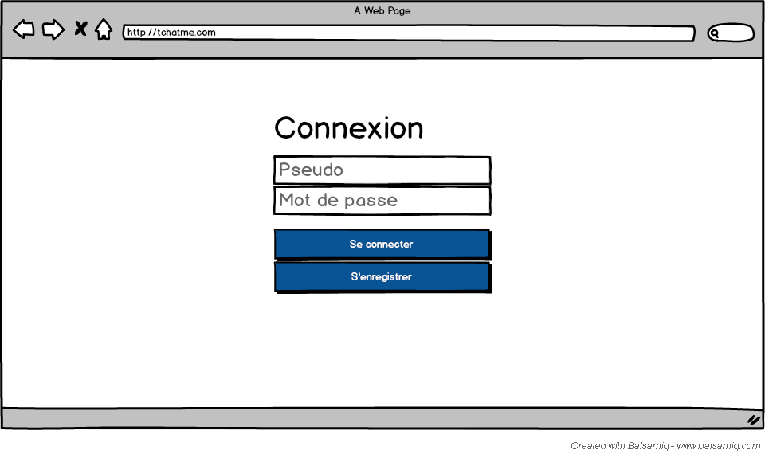

Page d’enregistrement avec sept champs de saisie pour l’enregistrement. Il y a un bouton pour s’enregistrer et un bouton pour aller sur la page de connexion.

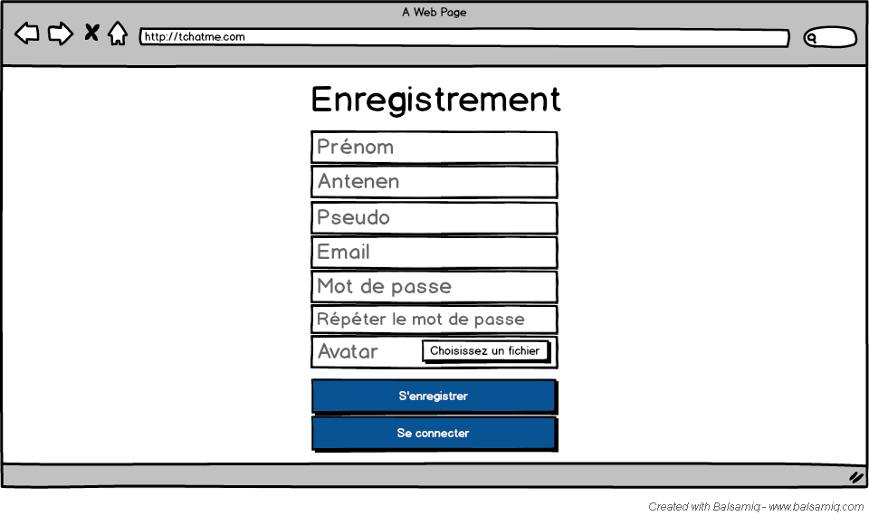

### Utilisateur

Page qui montre la barre de navigation avec 3 liens qui redirige vers des pages. Il y a aussi le prénom de l’utilisateur connecté et si on clique dessus. Une fenêtre apparait et nous indique notre prénom et nom. Il y a aussi notre avatar avec notre adresse Email. Il y a un bouton Profil qui permet d’aller sur la page du profil et un bouton pour se déconnecter. Il y a les demandes d’amis qui s’affichent avec l’avatar de l’utilisateur, son pseudo et deux boutons pour accepter ou refuser. Si on clique sur le pseudo, on va sur la page de son profil

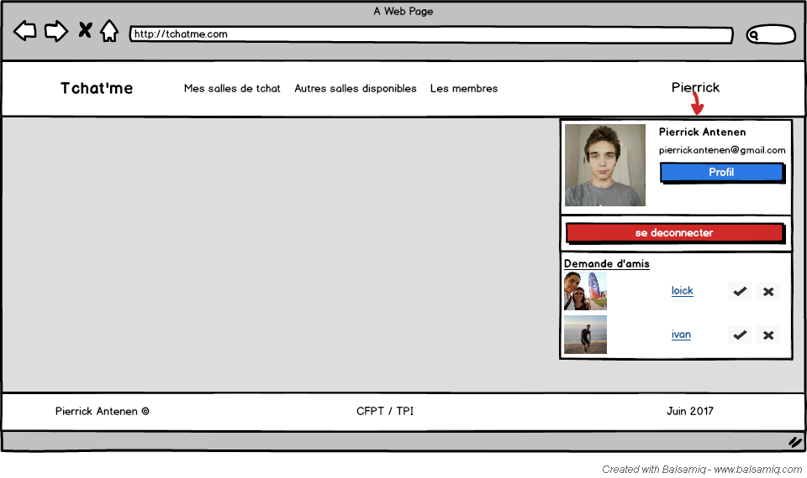

Page principale qui affiche via un tableau les salles auxquels les utilisateurs participent. Le tableau contient le logo, le nom de la salle cliquable, la description et la date d’échéance de la salle.

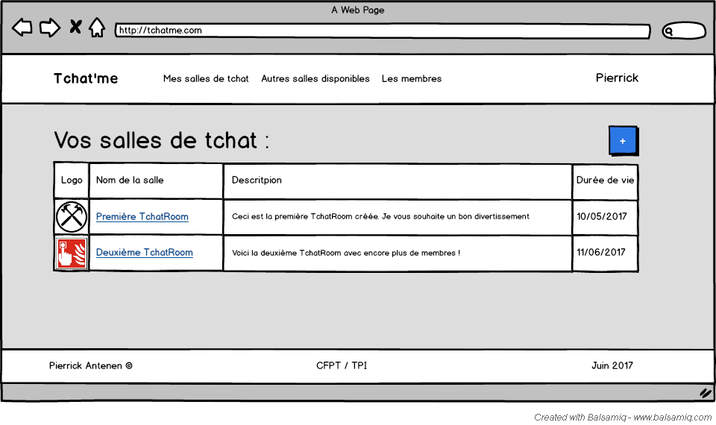

Page qui contient le formulaire pour créer une nouvelle salle de tchat. Il faut indiquer le nom de salle, la description, la date d’échéance et la vignette.

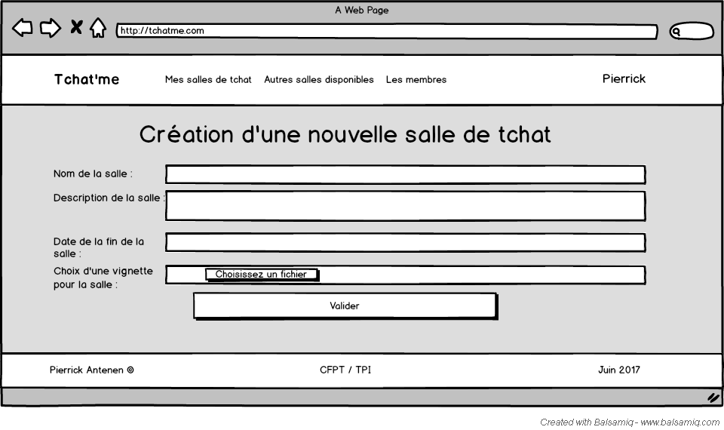

Page de la salle elle-même. On peut envoyer un message via les champs de saisie et le bouton envoyer. On peut se désinscrire de la salle en cliquant sur le bouton Quitter la salle. Les infos de la salle sont inscrites sur le côté.

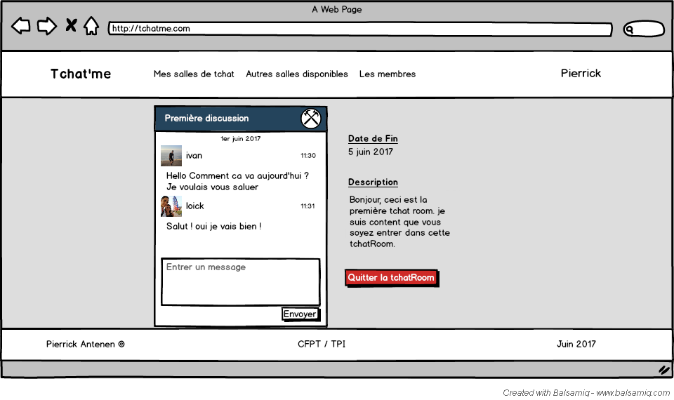

Page qui affiche via un tableau les salles auxquels les utilisateurs ne participent pas et dont les amis sont dedans. Le tableau contient le logo, le nom de la salle, la description et la date d’échéance de la salle. On peut cliquer sur la salle pour rejoindre la salle.

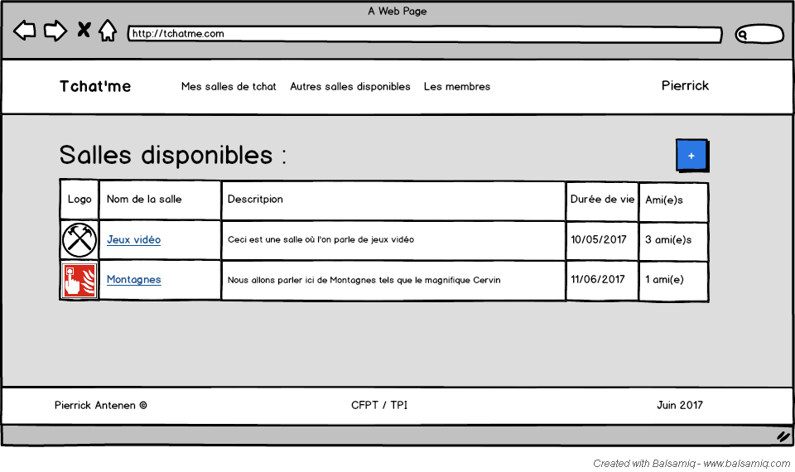

Page qui affiche les membres du site. Il y a d’un côté les membres non amis et de l’autre les amis. Dans les deux cas, on peut rechercher via le pseudo et ajouter ou supprimer les membres de sa liste d’amis. Il y a l’avatar, le pseudo et un bouton qui s’affichent. On peut cliquer sur le pseudo pour voir le profil.

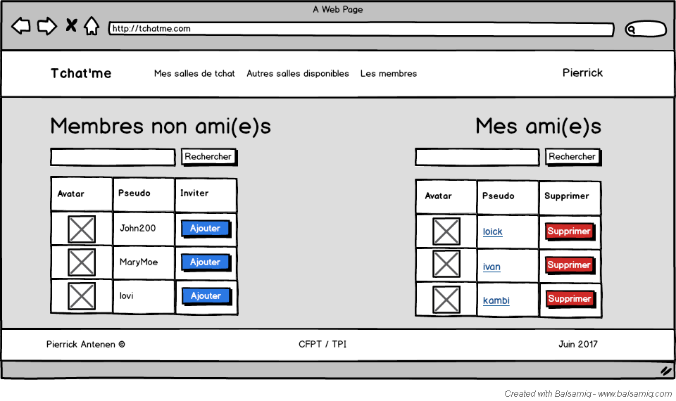

Page qui affiche le profil d’un utilisateur. On affiche toutes les informations du membre en question. Si c’est un ami, un bouton apparait pour le supprimer. Si c’est nous même, un bouton pour modifier le profil apparait.

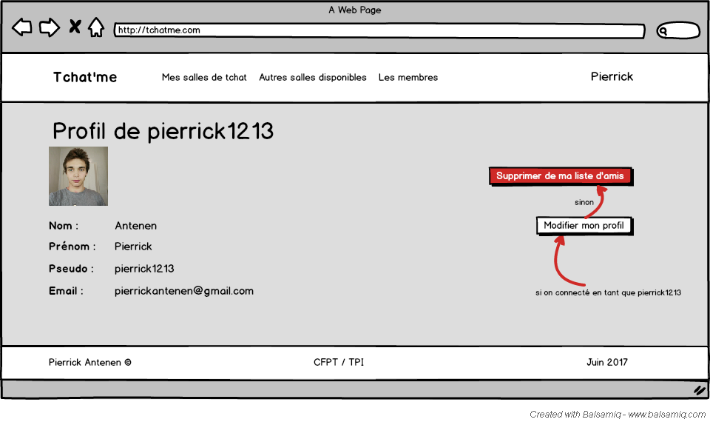

Page qui contient un formulaire pour modifier toutes les informations du profil. Au chargement, les informations actuelles s’inscrivent dans les champs de saisies. Il y a un bouton pour modifier les informations.

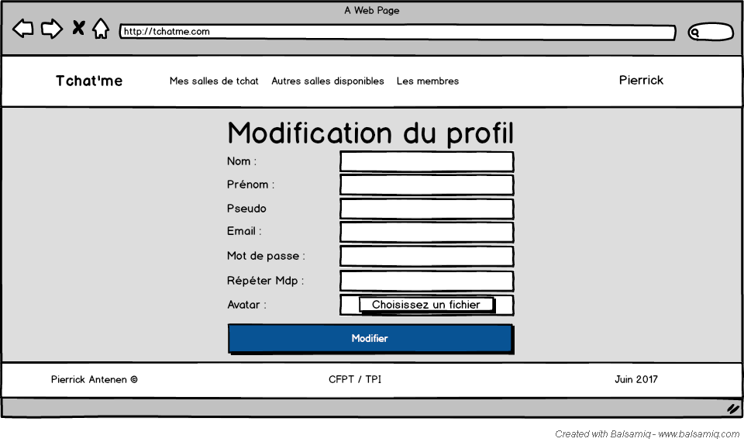

### Administrateur

## Description des éléments de sécurité :

L’accès aux pages du site ne pourra être accédé que si l’utilisateur est connecté.

L’accès aux salles de tchat ne pourra qu’être accédé si l’utilisateur fait partis de la salle de tchat.

Tous les champs des formulaires sont obligatoires. Il y a une vérification en PHP qui affiche ensuite sous les champs en question l’erreur.

Lors de l’inscription, il y a une vérification en PHP qui regarde si le pseudo ou l’émail existe déjà et si les deux mots de passes sont les mêmes. Il y a une vérification HTML qui vérifie le format le format de l’émail

Lors de la création d’une nouvelle page, il y a une vérification en PHP qui regarde si la date inscrite est supérieur à celle d’aujourd’hui. Il y a une vérification HTML qui vérifie le format de la date.

Le mot de passe de l’utilisateur est crypté en Sha1 pour plus de sécurité.

Pour les envois d’images, il y a une vérification pour savoir si c’est un fichier de type image.

# Analyse organique

## Description globale de l’architecture du projet :

## Description des méthodes de réalisation :

## Argumentation des éventuels choix de méthode de résolution :

## Structurogramme :

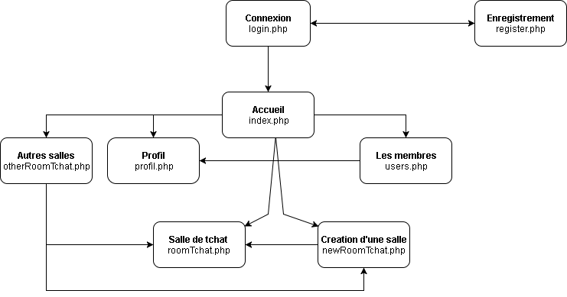

# Test et protocole de test

## Plan de tests :

|  |  |  |  |  |
| --- | --- | --- | --- | --- |
| **N°** | **Date** | **Auteur** | **scénario** | **Résultat attendu** |
| T1 | 29.03.17 | Pierrick | Lancer l’application | La Form « Règle » devrait être ouverte. |
| T2 | 29.03.17 | Pierrick | Lancer l’application  Cliquer sur commencer | Le jeu devrait démarrer avec deux cases au hasard rempli de valeur 2 ou 4. |
| T3 | 29.03.17 | Pierrick | Lancer l’application  Cliquer sur commencer  Cliquer sur le bouton « left » | S’il y a aucune case à gauche d’une case, la case va se déplacer tout à gauche.  S’il y a une case de la même valeur sur la ligne, les deux cases vont en former qu’une en faisant x2 sur la valeur et en se déplaçant à gauche.  Il devrait avoir un 2 ou 4 qui apparait aléatoirement dans une case sans valeur à chaque appuie de ce bouton |
| T4 | 29.03.17 | Pierrick | Faire la même chose que le T3 mais pour « right », « top » et « down » | Le même resultat que pour T3 mais avec droite, haut et bas |
| T5 | 29.03.17 | Pierrick | Lancer l’application  Cliquer sur commencer  Pendant la partie, cliquer sur le bouton « Classement local » | La Form « Classement » devrait s’ouvrir en affichant dans un ordre décroissant (du plus haut score au plus bas) les scores avec le Pseudo. |
| T6 | 29.03.17 | Pierrick | Lancer l’application  Cliquer sur commencer  Arriver avec une case de 2048 | Un message devrait apparaître en indiquant à l’utilisateur qu’il a gagné. Il devrait pouvoir continuer de jouer. |
| T7 | 29.03.17 | Pierrick | Lancer l’application  Cliquer sur commencer  Faire que toutes les cases ont une valeur | La Form « Lose » devrait apparaître en demandant le pseudo de l’utilisateur |
| T8 | 29.03.17 | Pierrick | Lancer l’application  Cliquer sur commencer  Faire que toutes les cases ont une valeur  Mettre un pseudo et cliquer sur « confirmer » | La Form devrait se fermer et ça devrait afficher la Form « Classement » |
| T9 | 29.03.17 | Pierrick | Lancer l’application  Cliquer sur commencer  Faire que toutes les cases ont une valeur  Mettre un pseudo et cliquer sur « confirmer »  Cliquer sur « Quitter » | Toute l’application en entière devrait se fermer |

## Rapport de test :

|  |  |  |  |  |
| --- | --- | --- | --- | --- |
| **N°** | **Date** | **Testeur** | **Résultat obtenu** | **OK/KO ?** |
| T1 | 12.04.17 | Pierrick | La Form « Regle » s’affiche correctement | OK |
| T2 | 12.04.17 | Pierrick | Le Jeu se lance correctement | OK |
| T3 | 12.04.17 | Pierrick | La case va correctement se déplacer tout à gauche s’il y a aucune case a gauche. S’il y a une case de la même valeur sur la ligne, ils vont correctement en faire qu’une en multipliant la valeur x2. Il y a bien des cases qui vont apparaître aléatoirement mais des fois les cases aléatoires se mettent à la place de certaines cases déjà occupés. | KO |
| T4 | 12.04.17 | Pierrick | Même résultat que le T3 | KO |
| T5 | 12.04.17 | Pierrick | La Form « Classement » s’ouvre correctement mais n’affiche pas dans un ordre décroissant les scores avec le pseudo (affiche correctement jusqu’à 128) | KO |
| T6 | 12.04.17 | Pierrick | Le message s’affiche correctement et l’utilisateur peut continuer à jouer | OK |
| T7 | 12.04.17 | Pierrick | La Form « Lose » s’affiche correctement et l’utilisateur peut entrer son Pseudo. Il ne peut pas continuer tant qu’il n’a pas entré un Pseudo | OK |
| T8 | 12.04.17 | Pierrick | La Form « Classement » s’affiche correctement | OK |
| T9 | 12.04.17 | Pierrick | Toute l’application se ferme | OK |

# Améliorations possibles

# Conclusion

# Bibliographie

<https://v4-alpha.getbootstrap.com/components/forms/> Consulté le 07/07/2017

<https://v4-alpha.getbootstrap.com/components/buttons/> Consulté le 07/07/2017

<https://www.alsacreations.com/tuto/lire/1032-comment-centrer-verticalement-sur-tous-les-navigateurs.html/> Consulté le 07/07/2017